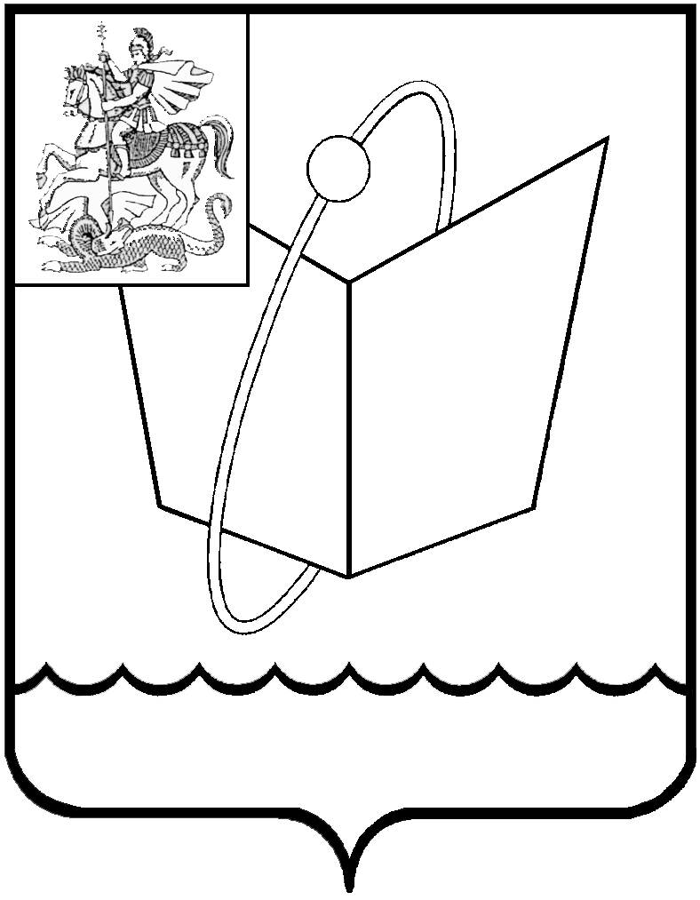
Р о с с и й с к а я Ф е д е р а ц и я

Московская область

Совет депутатов

городского округа Фрязино

РЕШЕНИЕ

от 29.07.2025 № 579/100

О признании утратившим силу решения Совета депутатов городского округа Фрязино от 15.01.2019 № 317 «Об утверждении Местных нормативов градостроительного проектирования городского округа Фрязино Московской области»

В соответствии Федеральным законом от 06.10.2003 № 131–ФЗ «Об общих принципах организации местного самоуправления в Российской Федерации», руководствуясь Уставом городского округа Фрязино Московской области,

Совет депутатов городского округа Фрязино р е ш и л:

1. Признать утратившим силу решение Совета депутатов городского округа Фрязино от 15.01.2019 № 317 «Об утверждении Местных нормативов градостроительного проектирования городского округа Фрязино Московской области».
2. Направить настоящее решение Главе городского округа Фрязино для опубликования на официальном сайте городского округа Фрязино Московской области в информационно-телекоммуникационной сети Интернет.
3. Контроль за выполнением настоящего решения возложить на депутата Новаковича А.Г.

Председатель Совета депутатов Глава городского округа Фрязино
городского округа Фрязино

_______________Е.В. Романова ______________Д.Р. Воробьев

